Институт славяноведения РАН

Международная научная конференция

19-20 октября 2021 г.

Восприятие творчества Ф.М. Достоевского
в славянском зарубежье
_____________________________
к 200-летию со дня рождения писателя

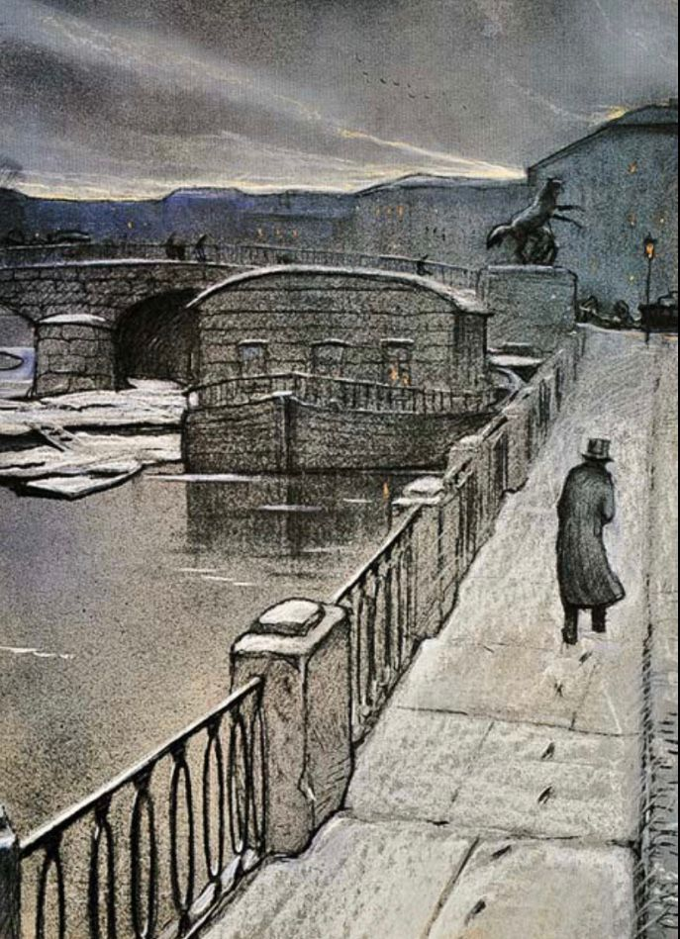
Институт славяноведения РАН / Платформа Zoom

19 октября 2021 г., вторник

11:00 – Открытие конференции
Приветственное слово Заместителя Директора Института славяноведения РАН Узенёвой Елены Семеновны

11:10–12:30 – Утреннее заседание
Ф.М. Достоевский в общем контексте национальных литератур
Председатель: Пескова Анна Юрьевна

Будагова Людмила Норайровна (Институт славяноведения РАН) Восприятие творчества Ф.М. Достоевского на родине и за рубежом и задачи текущей конференции. Пленарный доклад
Липатов Александр Владимирович (Институт славяноведения РАН) Русско-польские антиномии: казус Достоевского
Аржакова Лариса Михайловна (Институт славяноведения РАН). Ф.М. Достоевский. Взгляд из Польши
Поспишил Иво (Философский факультет Университета Т.Г. Масарика, г. Брно, Чешская Республика) Франтишек Каутман, Андрей Червеняк и др.: вокруг чешской и словацкой рецепции Достоевского в ХХ-ХХI вв.
Фирсов Евгений Федорович (Исторический факультет Московского государственного университета им. М.В. Ломоносова) Осмысление наследия Ф.М. Достоевского в переписке Т.Г. Масарика и в труде «Россия и Европа»

Перерыв 15 мин.

12:45–14:15

Куса Мария (Философский факультет Университета Я.А. Коменского, г. Братислава, Словакия) Ф.М. Достоевский как символ – к специфике восприятия творчества Достоевского в словацком культурном пространстве
Смольянинова Марина Геннадиевна (Институт славяноведения РАН) Достоевский и Болгария
Джурич Мина М. (Филологический факультет Белградского университета, Сербия) Творческое восприятие полифонического романа Ф.М. Достоевского в сербской литературе ХХ в.
Войводич Ясмина (Философский факультет Загребского университета, Хорватия) Эволюция в восприятии творчества Достоевского в Хорватии
Созина Юлия Анатольевна (Институт славяноведения РАН, Всероссийская государственная библиотека иностранной литературы им. М.И. Рудомино, Москва) Достоевский и Словения в XXI веке
Шешкен Алла Геннадиевна (Институт славяноведения РАН, Филологический факультет Московского государственного университета им. М.В. Ломоносова) Достоевский в македонском дискурсе

14:15–15:00 – Перерыв на обед

15:00–17:00 – Вечернее заседание
Достоевский в публицистике, драматургии и творчестве славянских прозаиков
Председатель: Липатов Александр Владимирович

Амелина Анна Вячеславовна (Институт славяноведения РАН) Достоевский в чешской периодике 1920-х годов
Одегналова Ленка (Центр обучения иностранным языкам, Университет обороны, г. Брно, Чешская Республика) Жанровая специфика произведения Ф.М. Достоевского «Дневник писателя» и его восприятие в чешской среде
Герчикова Ирина Александровна (Институт славяноведения РАН) Достоевский в чешском театре и кинематографе
Пескова Анна Юрьевна (Институт славяноведения РАН, Москва) Достоевский на словацкой сцене в XXI веке
Гажева Инна Дмитриевна (Филологический факультет Львовского Национального Университета им. Ивана Франко, Украина) Достоевский и творчество Теодоры Димовой
Шливар Василиса (Филологический факультет Белградского университета, Сербия) Ф.М. Достоевский – учитель Владимира Казакова
Садовска Бианка Каролина (Исторический факультет Гданьского университета, Польша) Восприятие творчества Ф.М. Достоевского польским ученым В. Ледницким

20 октября 2021 г., среда

11:00–13:00 – Утреннее заседание (в дистанционном формате на платформе Zoom)
Достоевский в восприятии славянских писателей и аспекты его поэтики
Председатель: Герчикова Ирина Александровна

Мальцев Леонид Алексеевич (Балтийский федеральный университет им. И. Канта, г. Калининград) Полифонизм Достоевского в трактовке Ч. Милоша и В. Гомбровича
Федорова Виктория Игоревна (Институт славяноведения РАН, Москва) «Преступление и наказание» и произведения М. Хласко: преемственность и различия литературных и культурных традиций
Билек Ян (Педагогический факультет Университета Градец Кралове, Музей чешской письменности, г. Прага, Чешская Республика) Фердинанд Пероутка о Ф.М. Достоевском
Широкова Людмила Федоровна (Институт славяноведения РАН) Своеобразие творчества Ф.М. Достоевского в трактовке словацкого писателя Яна Йоганидеса
Мещеряков Сергей Николаевич (Филологический факультет Московского государственного университета им. М.В. Ломоносова) Традиции Ф.М. Достоевского в творчестве М. Булатовича и М. Ковача
Бондаренко Наталья Александровна (Институт языков и культур им. Льва Толстого, Москва) Европейский человек на перепутье (Прп. Иустин (Попович) о ценностях современного мира)
Ананьева Наталья Евгеньевна (Московский государственный университет им. М.В. Ломоносова) Польские языковые элементы в творчестве Ф.М. Достоевского

Перерыв 15 мин.

13:15 – Заключительное заседание
Председатель: Будагова Людмила Норайровна

Дискуссия
Выступления руководителей секций
Подведение итогов конференции

Продолжительность докладов – 15 мин.
Выступление в дискуссии – 5 мин.
Рабочие языки конференции – все славянские.
В программе возможны изменения.

Конференция проходит по адресу:
Москва, Ленинский проспект 32 А, корпус «В», 9-й этаж, ауд. 901
Институт славяноведения РАН
Для прохода в здание необходимо иметь при себе паспорт

Для участия в конференции в режиме онлайн на платформе Zoom всем участникам высылается код доступа.
Также код доступа можно запросить по адресу: apeskova@yandex.ru

